SOLO Ruolo Supervisore:
Nuova Funzionalità “Segnalazioni Supervisore”
Vusualizza 3 tab come immagine:
Tab Riassegna Segnalazioni:
Tutte le segnalazioni presenti per la riassegnazione, La pagina è costituita da una serie di filtri:
▪ Pratica N.: idcase della pratica su SD
▪ Id Segnalazione: id della segnalazione associata alla pratica
▪ Attività Segnalazione: nome e descrizione della pratica segnalata
▪ Assegnatario: utente assegnato alla lavorazione della pratica
▪ Utente in Carico: nome utente associata alla pratica
▪ Data Presa in carico: data presa in carico del task da parte dell’assegnatario
▪ Data Creazione Da: permette di filtrare le pratiche per un determinato periodo di tempo da / a per la data di creazione
▪ Data Creazione A: permette di filtrare le pratiche per un determinato periodo di tempo da / a per la data di creazione
▪ Stato: è presente un menù a tendina dove sono presenti gli stati di lavorazione della pratica. Tra cui: Tutti, In Coda e in Lavorazione.
Inoltre sono presenti le azioni:
AGGIORNA: aggiorna la lista delle pratiche
CANCELLA FILTRI elimina i filtri inseriti per poter ripetere la ricerca.
ESCI permette di tornare alla Home Page.

Il link id Segnalazione fa aprire un pop up per l’assegnazione:
Tab “Visualizza le mie Segnalazioni”:
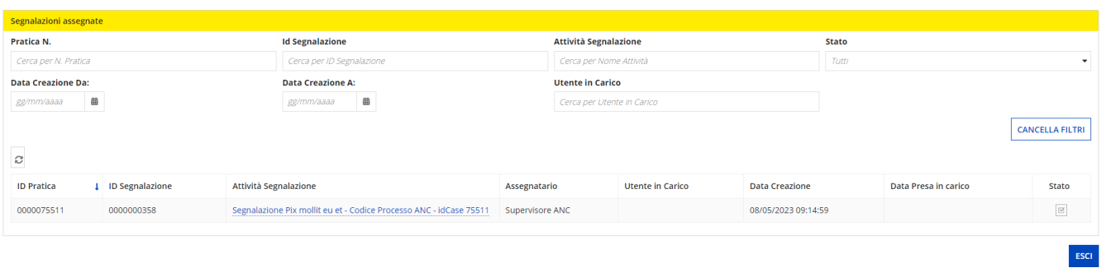
Le segnalazioni attive che ho inviato possono essere filtrate utilizzando i filtri posti in alto:
▪ Pratica N.: idcase della pratica su SD
▪ Id Segnalazione: id della segnalazione associata alla pratica
▪ Attività Segnalazione: nome e descrizione della pratica segnalata
▪ Stato: è presente un menù a tendina dove sono presenti gli stati di lavorazione della pratica. Tra cui: Tutti, In Coda e in Lavorazione.
▪ Data Creazione Da: permette di filtrare le pratiche per un determinato periodo di tempo da / a per la data di creazione
▪ Data Creazione A: permette di filtrare le pratiche per un determinato periodo di tempo da / a per la data di creazione
▪ Utente in Carico: nome utente associata alla pratica
Tab Segnalazioni:

Tutte le segnalazioni no possibilità di riassegnarle, elimina il link su id segnalazione

